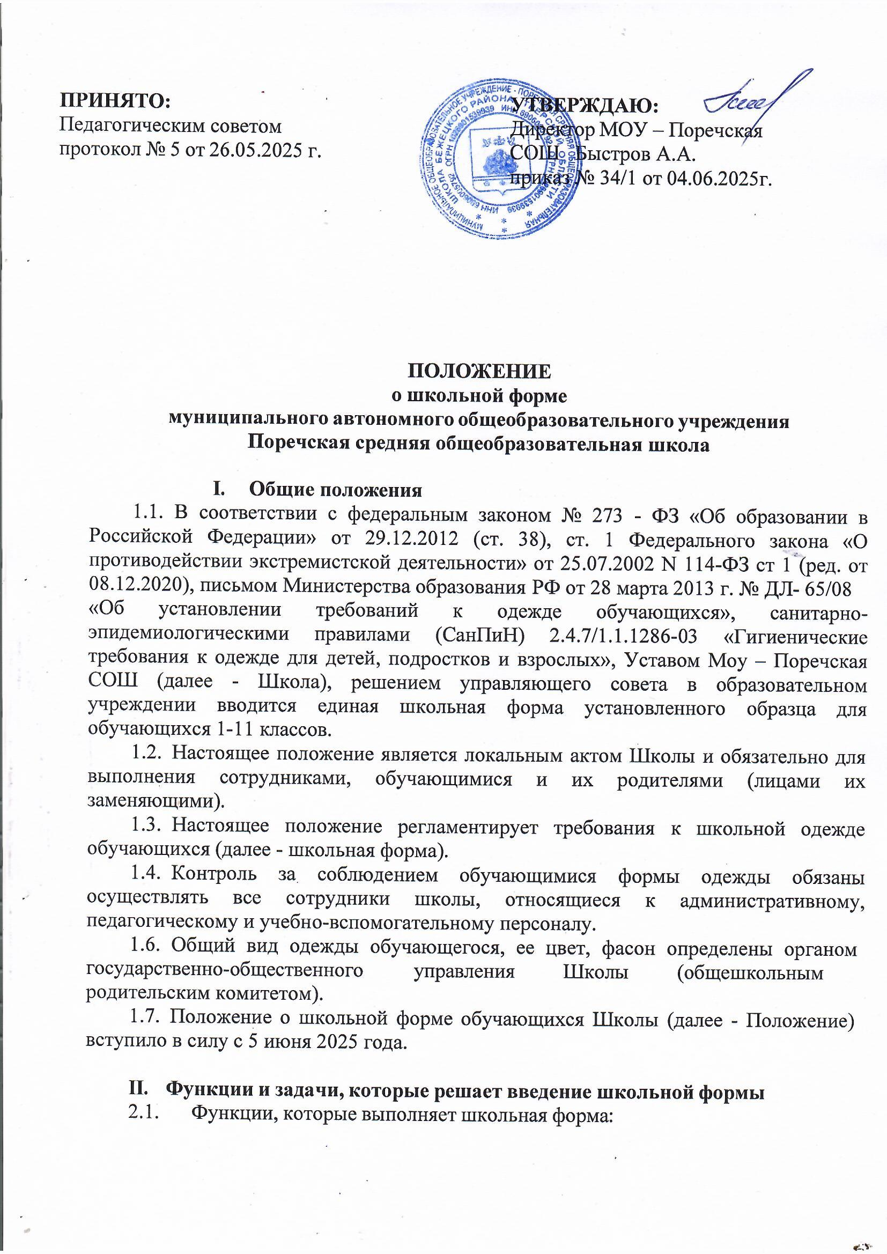

Обеспечение обучающихся удобной и эстетичной одеждой в повседневной школьной жизни.

Устранение признаков социального, имущественного и религиозного различия между обучающимися Школы.

Предупреждение возникновения у обучающихся психологического дискомфорта перед сверстниками.

Укрепление общего имиджа образовательной организации, формирования школьной идентичности.

* 1. Введение единой формы для обучающихся 1-11 классов Школы решает следующие задачи:

Строгий стиль одежды обучающихся создает в школе деловую атмосферу, необходимую для занятий.

Форма дисциплинирует обучающихся.

Школьная форма помогает ребенку почувствовать себя учеником и членом школьного коллектива МОУ – Поречскяа СОШ, дает возможность учащемуся ощутить свою причастность именно к этой школе.

Школьная форма экономит денежные средства родителей.

# Основные требования к форме и внешнему виду учащихся

* 1. Школьная форма подразделяется на парадную, повседневную и спортивную.

# Парадная форма:

Мальчики, юноши 1-9 классов - брюки (темно-синего цвета), жилет трикотажный (бордовый), резинка на жилете цвет триколор, рубашки белого цвета с длинным и коротким рукавом, галстук, туфли.

Девочки, девушки

Для девочек, девушек 1-9 классов **-** жилет трикотажный (бордовый), брюки классического кроя (темно-синего цвета), юбка темно - синего цвета (длина чуть выше колена), однотонная белая блуза, глухо застегнутая или с небольшим декольте. Резинка на жилете цвет триколор. Туфли на невысоком каблуке (не более 5 см). Аккуратная прическа (волосы должны быть заплетены в косу; забраны в хвост или пучок) или стрижка. Колготки или чулки чёрного, или телесного цвета, для начальной школы белые колготки.

# Повседневная форма:

Мальчики, юноши 1-9 классов **-** однотонная сорочка или водолазка белого, бардового или синего (голубого) цвета, брюки темно-синего цвета, жилет трикотажный (темный), резинка на жилете цвет триколор, туфли. Аккуратная стрижка. В зимний период во время низкого температурного режима разрешается надевать свитер (по необходимости).

Девочки, девушки 1-9 классов **-** Для девочек, девушек 1-9 классов **-** жилет трикотажный (синий), брюки классического кроя (темно-синего цвета), юбка темно - синего цвета (длина чуть выше колена), блузы с длинным и коротким рукавом без надписей и рисунков красного, белого и синего цветов. Резинка на жилете цвет триколор. В зимний период во время низкого температурного режима разрешается надевать свитер (по необходимости). Колготки или чулки чёрного, или телесного цвета, для начальной школы допустимы разноцветные колготки. Допустимая высота

каблука не более 5 см (5-8 кл.), не более 7 см. (9-11 кл).

Аккуратная прическа, длинные волосы должны быть заплетены в косу; забраны в хвост или пучок, средней длины прибраны заколками.

У учащихся 10-11 классов принят деловой, классический стиль школьной одежды.

Девушки - низ: классические темно-синие брюки или классическая юбка, платье темно-синего цвета, пиджак или жилет (темно-синего цвета); верх - блуза однотонных цветов.

Юноши - низ: классические темно-синие брюки; верх - пиджак или жилет в соответствии с цветом брюк, рубашка однотонного цвета. Рубашка может быть заменена на джемпер (темно-синего цвета).

* + 1. К деловому стилю одежды не относятся следующие варианты одежды и обуви:
       - спортивная одежда (спортивный костюм или его детали);
       - джинсы;
       - одежда для активного отдыха (шорты, толстовки, майки и футболки с символикой и т,п.);
       - пляжная одежда и обувь;
       - одежда бельевого стиля;
       - прозрачные платья, юбки и блузки, в том числе одежда с прозрачными вставками;
       - декольтированные платья и блузки (открыт У- образный вырез груди, заметно нижнее белье и т. п.);
       - вечерние туалеты;
       - платья, майки и блузки без рукавов (без пиджака или жакета);
       - слишком короткие блузки, открывающие часть живота или спины;
       - одежда из кожи (кожзаменителя), плащевой ткани;
       - сильно облегающие (обтягивающие) фигуру брюки, платья, юбки;
       - спортивная обувь (в том числе для экстремальных видов спорта и развлечений);
       - массивная обувь на толстой платформе;
       - вечерние туфли (с бантами, перьями, крупными стразами, яркой вышивкой, из блестящих тканей и т.п.);
       - туфли на чрезмерно высоком каблуке.
    2. Спортивная форма:

Спортивная форма должна соответствовать погоде и месту проведения физкультурных занятий.

Для занятий в спортивном зале: спортивные брюки (шорты), футболка белого цвета, хлопчатобумажные носки, спортивная обувь с нескользкой подошвой.

Для занятий на улице: спортивный костюм, спортивная обувь.

# Права, обязанности и ответственность обучающихся

* 1. Учащиеся **обязаны**:

Носить повседневную школьную форму ежедневно. Следить за гигиеническим состоянием одежды: она должна быть чистой, свежей, выглаженной.

Приходить в дни проведения торжественных линеек, праздников в Школу в

парадной форме.

Приносить с собой спортивную форму в дни уроков физической культуры. Бережно относиться к форме других обучающихся школы.

* 1. Учащимся на территории Школы и в ее помещениях **запрещено**: Приходить на учебные занятия без школьной формы.

Носить спортивную одежду в Школе (спортивный костюм или его детали) вне уроков физической культуры и спортивных мероприятий.

Носить одежду и аксессуары, содержащие символику экстремистских организаций, пропагандирующие психоактивные вещества или противоправное поведение.

Носить религиозную одежду, одежду с религиозными атрибутами (в том числе атрибутами одежды, закрывающими лицо обучающегося) и религиозной символикой.

Носить головные уборы, за исключением случаев, обусловленных состоянием здоровья обучающихся.

* 1. Ношение сменной обуви в Школе является обязательным.
  2. Сменная обувь учащихся должна быть чистой.
  3. Внешний вид учащегося должен соответствовать общепринятым в обществе нормам.
  4. **Ответственность обучающихся:**
     1. Если обучающийся пришел в Школу без школьной формы, по требованию дежурного администратора (учителя, классного руководителя) он должен написать объяснительную.
     2. Если обучающийся пришел в Школу без сменной обуви, по требованию дежурного администратора (учителя, классного руководителя) он должен написать объяснительную.
     3. Обучающийся имеет право вернуться домой и надеть школьную форму.
     4. Обучающийся имеет право вернуться домой за сменной обувью.
     5. В случае, если обучающийся пришел в Школу без школьной формы либо без сменной обуви, он допускается на занятия, но должен предоставить дежурному администратору (учителю, классному руководителю) дневник, в котором уполномоченное лицо делает запись для родителей с предупреждением о том, чтобы родители приняли соответствующие меры, то есть обеспечили приход в школу своего ребенка в школьной форме либо со сменной обувью.

За неоднократное нахождение в Школе без школьной формы, либо без сменной обуви обучающийся может быть приглашён на Совет профилактики несовершеннолетних Школы с родителями (лицами их заменяющими).

# Права и обязанности родителей обучающихся (лиц их заменяющих)

* 1. Родители имеют право:

Обсуждать на родительских собраниях класса и Школы вопросы, имеющие отношения к школьной форме обучающихся, выносить свои предложения к администрации Школы в отношении школьной формы.

* 1. Родители обязаны:

Своевременно приобрести школьную и спортивную формы, сменную, спортивную обувь до начала учебного года.

Ежедневно контролировать внешний вид учащегося перед выходом его в Школу в соответствие с требованиями настоящего Положения.

Следить за состоянием школьной формы своего ребенка.

Приходить на Совет по профилактике несовершеннолетних по вопросу неисполнения данного Положения.

# Права и обязанности классного руководителя

* 1. Классный руководитель имеет право разъяснять пункты данного Положения учащимся и родителям (лицам их заменяющим) под личную подпись.
  2. Классный руководитель обязан:

Осуществлять ежедневный контроль на предмет ношения обучающимися своего класса школьной формы и сменной обуви.

Своевременно ставить родителей в известность о факте отсутствия школьной формы либо сменной обуви у обучающегося.

Действовать в рамках своей компетенции на основании должностной инструкции.